Дата: 23.11.20.
МДК 01.01 Розничная торговля непродовольственных товаров
Группа: ПР -31
преподаватель Маслакова Ольга Сергеевна
обратная связь olga.maslackova2015@yandex.ru
Задание :
- Изучите лекцию.
- Законспектируйте материал (в тетради)

Музыкальные товары:

Классификация и ассортимент музыкальных товаров
Музыкальные инструменты подразделяют: на группы - по источнику звука, на подгруппы - по способу извлечения звука, на виды - по дополнительному признаку, характерному для данного вида. Все музыкальные инструменты можно разбить на следующие основные группы: струнные, язычковые, духовые, ударные, электромузыкальные.К струнным музыкальным инструментам относятся щипковые, смычковые, ударно-клавишные инструменты, различающиеся способом извлечения звука. В этих инструментах источником звука служит закрепленная на двух опорах струна (металлическая, жильная, синтетическая).
К щипковым инструментам относятся гитары, домры, балалайки, мандолины и др. звук в этих инструментах извлекается путем защипывания пальцами или медиатором струны.
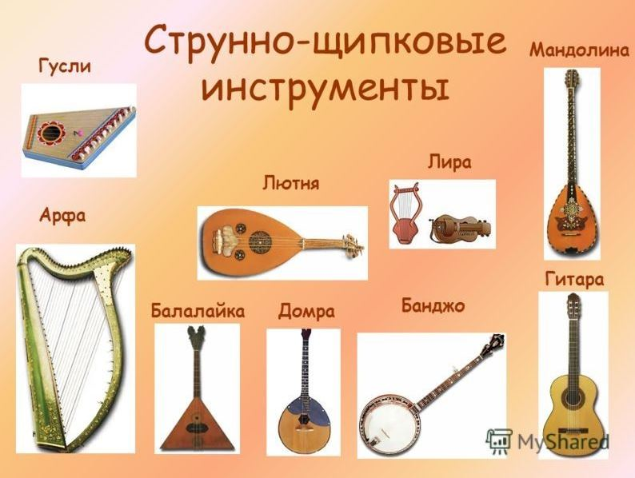

Смычковые музыкальные инструменты - скрипки, альты, контрабасы, виолончели и тд. Звук на этих инструментах извлекается при трении волоса смычка о струны.
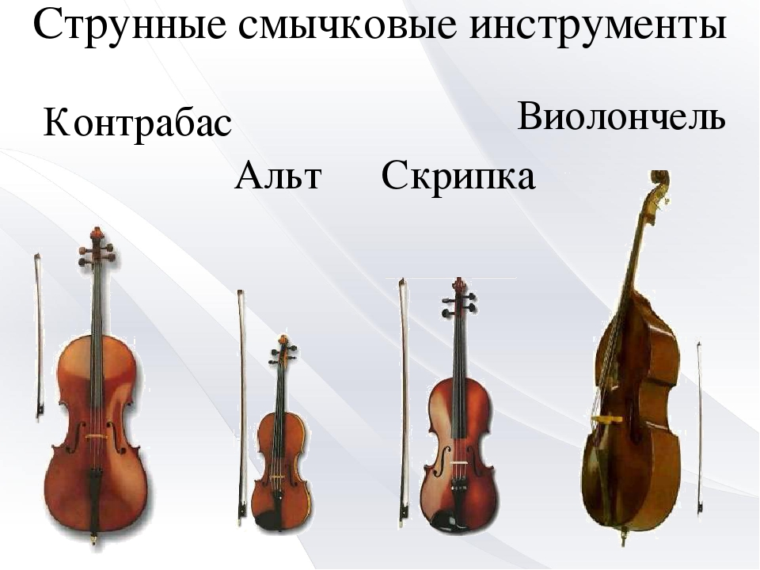
К ударно-клавишным музыкальным инструментам относятся пианино и рояли. Звук возникает вследствие удара молоточков по струнам.
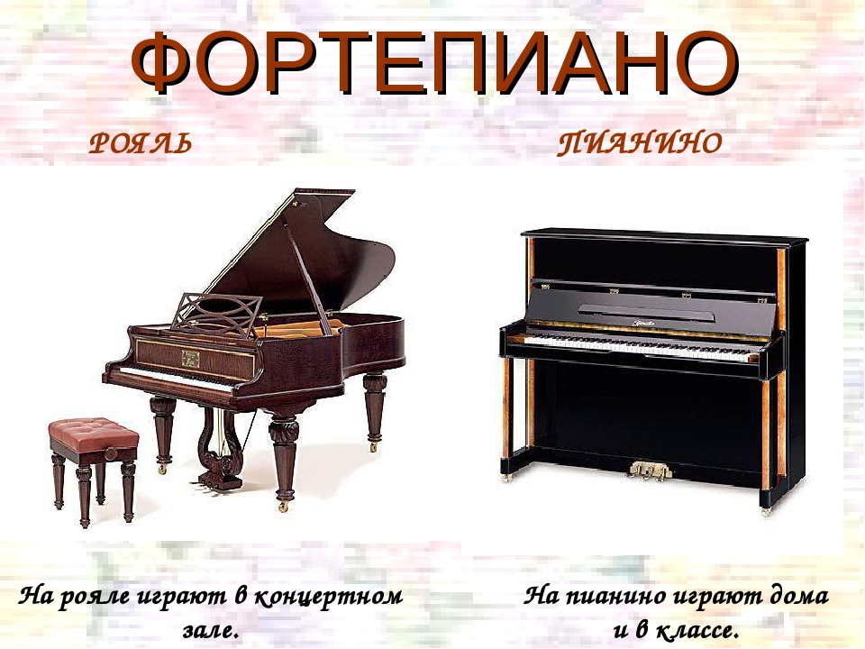
В группу язычковых музыкальных инструментов входят аккордеоны, баяны, гармони. Звук возникает в результате приведения язычков в колебание струёй воздуха, направляемой по особым каналам при помощи меха.
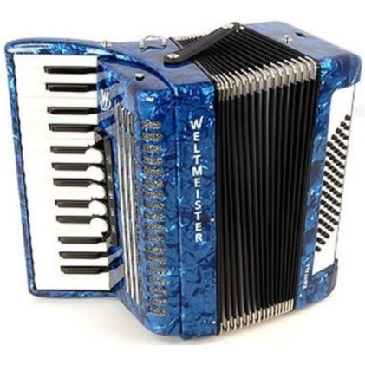 | аккордеон
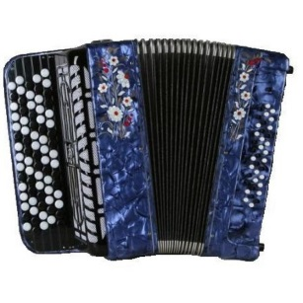 | баян
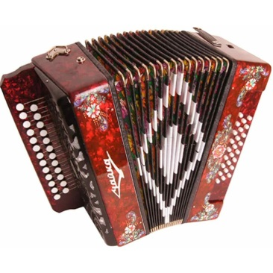 | гармони
Группа духовых музыкальных инструментов состоит из трех подгрупп - лабиальные, язычковые, амбушюрные. Эти подгруппы различаются по способу извлечения звука, а также по материалу, из которого изготовлены инструменты.
Источником возникновения звука в духовых музыкальных инструментах является воздух, выдуваемый в трубку (канал) инструмента: через мундштук - у амбушюрных, через язычок - у язычковых, под углом к каналу инструмента - у лабиальных.По материалу духовые инструменты подразделяют на медные и деревянные.Трубы педальные, помповые, альт духовой, тенор, баритон, туба "ES", туба "Бэ", валторна, тромбон, корнет и другие инструменты относятся к медным духовым инструментам.
Флейты, кларнеты, гобои, английский рожок, фагот - деревянные духовые инструменты. В настоящее время в некоторых деревянных духовых инструментах древесину стали заменять пластическими массами.
В группу ударных инструментов входят перепончатые, пластинчатые и самозвучащие инструменты. Звук в ударных инструментах извлекается путём удара деревянной палочкой, колотушкой с шарообразным наконечником, металлической щеткой о натянутую кожу, пластик.
К перепончатым ударным инструментам относятся барабаны большие и малые, Том-Томы, бубны, тамбурины, бонги.
К самозвучащим - тарелки одинарные и парные, треугольники, кастаньеты, маракасы, погремушки.
У пластинчатых ударных инструментов звук извлекается при ударе о металлические или деревянные пластинки специальными палочками (ксилофоны, вибрафоны, металлофоны, колокольчики и др.)
Электромузыкальные инструменты делятся на две группы: адаптеризованные и электронные. Звук в электромузыкальных инструментах создается при помощи электрогенераторов и электрических звукоснимателей (адаптеров)
К адаптеризованным инструментам относятся электрогитары акустические, полуакустические, неакустические (доски). В этих инструментах при удару или защипывании струн, затем звуковые колебания воспринимаются адаптерами, усиливаются усилителями низкой частоты и передаются на динамики.
Электронные инструменты бывают одноголосые и многолосые. Звуковые колебания у них возникают при помощи электрогенераторов. Электромузыкальные инструменты обладают огромным количеством звуковых и тембровых возможностей, что позволяет имитировать почти все музыкальные инструменты.
В ассортимент музыкальных инструментов входят также сопутствующие товары и запасные части для музыкальных инструментов. Грампластические и электропроигрывающие устройства должны быть выделены в специальный отдел.

Потребительские свойства музыкальных инструментов
Качество музыкальных инструментов определяется их акустическими и игровыми свойствами. Акустические свойства инструментов характеризуются: высотным диапазоном звучания, тембром, громкостью, строем, точностью и стабильностью.
Высота звука (музыкальный тон) характеризуется частотой звуковых колебаний, которые излучает музыкальный инструмент. Источником звука в музыкальных инструментах могут быть струны, стальные пластинки (язычки в гармониях), столб воздуха, заключенный в духовых инструментах, мембраны в ударных инструментах и другие колеблющиеся тела. Высота звука зависит от размеров звучащего тела. Чем больше размеры звучащего тела, тем ниже звук.
Исполняя мелодию, музыкант постоянно изменяет высоту звучания инструмента. Это достигается, например, изменением длины струн гитары путем прижимания их на определенных ладах. В язычковых инструментах музыкант переключает кнопками звучащие язычки разной длины, в духовых инструментах с помощью клапанов изменяется длина трубы и т. д.
Диапазоном звучания называется количество звуков в музыкальном инструменте от самого высокого до самого низкого, которые на нем можно извлечь
Громкость зависит от амплитуды колебания звучащего тела, его размеров и резонаторных способностей музыкального инструмента.
В струнных инструментах сила звучания струны очень мала из-за ее малого поперечного сечения. Для усиления звука в струнных инструментах используется верхняя часть корпуса - дека. Струны через порожек передают свои колебания деке. Площадь деки во много раз превышает площадь поперечного сечения струны, что вызывает более мощные колебания воздуха, а значит, и большую громкость звучания.
Тембр звука определяется совокупностью и интенсивностью обертонов, которые сопровождают основной звук. Обертоны (призвуки) появляются вследствие резонанса отдельных деталей музыкального инструмента. Так, одновременно с колебанием струны гитары колеблется дека, днище, обечайка, гриф и др. Все эти колебания формируют обертоновую структуру тембра. Тембр может быть ярким, звонким, тусклым, мягким и певучим. Благодаря разнице в тембрах мы отличаем звучание отдельных инструментов друг от друга.Строй струнных музыкальных инструментов определяет принципы настройки каждой струны. Точность и стабильность строя являются наиболее важными характеристиками музыкальных инструментов.К игровым свойствам инструментов относятся: легкость игры; возможность нюансировки исполнения изменением громкости, тембра и высоты звука

маркировка, упаковка, транспортирование и хранение музыкальных инструментов

Каждый музыкальный инструмент должен иметь маркировку, в которой указывается: товарный знак предприятия изготовителя и его местонахождение, наименование изделия, модель, номер инструмента, дата изготовления и другие данные.
Наносят маркировку на различные части инструмента в зависимости от его вида. Так, в щипковых инструментах маркировку наносят на дно корпуса — напротив резонаторного отверстия; в смычковых — на дно напротив эфа; в ударно-клавишных — на внутреннюю сторону клавиатурной крышки под пюпитром; в язычковых — на внутреннюю плоскость сетки или внешнюю плоскость правой деки; в духовых — на внешнюю плоскость корпуса.
Каждый инструмент должен быть тщательно упакован: их завертывают в плотную упаковочную бумагу или помещают в футляры, чехлы.
При транспортировании инструменты укладывают в ящики, пересыпанные стружкой (или используется другой мягкий прокладочный материал). Транспортирование, погрузка и выгрузка музыкальных инструментов должна осуществляться с особой тщательностью, предохраняя их от ударов, механических повреждений и попадания влаги.
В зимнее время нельзя сразу вносить инструменты в теплое помещение. Предварительно до распаковки их надо выдержать 10—12 ч в прохладном помещении и только потом распаковывать и вносить в помещение с комнатной температурой.
Помещение для хранения музыкальных инструментов должно быть чистым и сухим. В нем необходимо поддерживать температуру 15—20°С и относительную влажность 50—60%. Помещение должно быть защищено от прямых солнечных лучей и сквозняков.
Условия транспортирования и хранения для каждого вида инструментов отражаются в сопроводительной документации.
Размещение и выкладка товаров в торговом зале

Товары доставляют в торговый зал в то время, когда в нем находится минимальное количество покупателей, чтобы не препятствовать процессу продажи. Для перемещения товаров используют тележки или тару-оборудование.
Эффективность работы магазинов, качество обслуживания покупателей во многом зависят от рационального размещения товаров в торговом зале. Оно позволяет правильно спланировать покупательские потоки, сократить время на отборку товаров, увеличить пропускную способность магазина, уменьшить затраты труда персонала магазина при пополнении товарных запасов в торговом зале. Поэтому размещение товаров в торговом зале магазина следует осуществлять с учетом следующих основных требований:
· предоставления покупателям возможности ориентироваться и размещении комплексов, микрокомплексов и товарных групп и совершения покупки в минимально короткий срок;
· создания условий комфортности во время пребывания покупателей в магазине;
предоставления покупателям необходимой информации и широкого круга услуг;
· оптимального использования торговых площадей магазина;
· обеспечения сохранности материальных ценностей;
· организации рациональных товарных потоков и расчетных операций с покупателями.
При размещении товаров в торговом зале необходимо соблюдать правила товарного соседства. За каждой товарной группой следует закреплять постоянную зону размещения. Товары, которые подготавливают к продаже в магазине, размещают ближе к зоне, где выполняются подготовительные операции. Крупногабаритные товары надо размещать рядом с зоной расчета или выходом из торгового зала. Товары, требующие длительного ознакомления с ними покупателей, располагают в глубине торгового зала, чтобы не создавались помехи движению покупательских потоков. С соблюдением этого принципа размещают и товары, пользующиеся частым спросом.
Товары с высокой оборачиваемостью нужно расположить ближе к источникам пополнения
Однородные товары лучше размещать концентрированно. Но если одни и те же товары входят в состав различных комплексов, а также если их концентрация приводит к задержке покупательского потока, то допустимо их размещение в разных местах торгового зала.
На первых этажах магазинов необходимо располагать товары более частого спроса и не требующие длительного выбора.
Площади под отдельные товарные группы выделяют с учетом доли соответствующих групп товаров в продаже и их оборачиваемости.
Для размещения товаров в торговом зале магазина используют различные типы торговой мебели, тару-оборудование.. Очень важно рационально расположить товары на торговом оборудовании, т. е. эффективно использовать площадь выкладки и емкость торгового оборудования и предоставить покупателям максимум удобств для отборки товаров.
При выкладке товаров на торговом оборудовании учитывают следующие основные принципы:
· однородные товары выкладывают по вертикали, обеспечивая тем самым лучшую их обозримость;
· целесообразно применять простейшие приемы выкладки товаров (прямую укладку, навалом и т. д.);
· декоративную выкладку товаров рекомендуется использовать только с рекламной целью;
· полки горок и другие элементы для выкладки товаров не следует переполнять товарами;
· в оптимальной зоне обозреваемости (в пределах 1100-1600 мм от пола) необходимо размещать товары, быстрая реализация которых предпочтительна;
· выкладка товаров в торговом зале должна быть насыщенной;
· сопутствующие товары следует размещать навалом в различных местах (у торцовых стенок, расчетных узлов и т. д.) используя для этих целей корзины или кассеты.
При выкладке товаров в упаковке рекомендуется отдельные образцы оставлять без упаковки или в прозрачной упаковке, чтобы покупатель мог ознакомиться с ними.
Размещая товары в зале, и выкладывая их на торговом оборудовании, необходимо учитывать методы их продажи, конфигурацию торгового зала и т. д.
Образцы музыкальных товаров выставляют на перфорированных щитах или полках горок.

